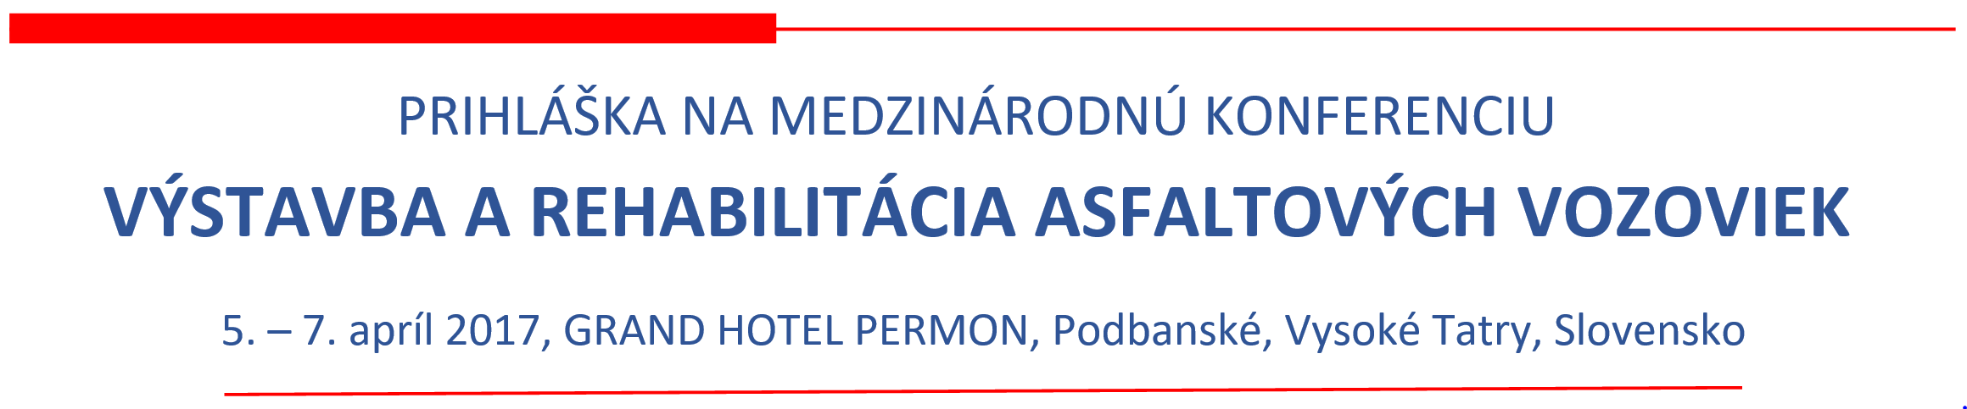

**Meno, priezvisko, titul**\*)**:**

**Názov a adresa organizácie:**

**Tel:**  **E-mail:**

**Banka:**  **Č. účtu/num. kód:**

**IČO:** **IČ DPH (DIČ):**

*) v prípade viacerých osôb prosíme uviesť všetkých zúčastnených

**Objednávka ubytovania – vyznačte X:** 5. 4. / 6. 4. ..... 6. 4. / 7. 4. .....

**Objednávka stravy – obed (vyznačte X**): 6. 4. ..... 7. 4. .....

**Objednávka prezentácie firmy – vyznačte X:**

Aktívne vystúpenie v programe konferencie prezentujúce podnikateľské subjekty: .....

Premietnutie videozáznamu max. 10. min.: .....

Uverejnenie loga a reklamy v zborníku – formát A5: .....

Výstavka firmy na paneloch: .....

Distribúcia reklamných materiálov: .....

**Jednotný poplatok za všetky uvedené služby alebo jednu z nich je 310,00 € (258,33 + DPH 51,67 €).**

**Rozpis účastníckeho poplatku**:

• poplatok na osobu:150,00 € (125,00 + 20 % DPH 25,00)* x. . . . . = . . . . . . . . . . . .

• poplatok pre členov SKSI: 140,00 € (116,67 + 20 % DPH 23,33)* x . . . . . = . . . . . . . . . . . .

• poplatok pre členov SAAV: 130,00 € (108,33 + 20 % DPH 21,67)* x . . . . . = . . . . . . . . . . . .

• poplatok pre prvého člena kolektívu autorov článku : 75,00 € ( 62,5 + 20 % DPH 12,50) x ......... = .....

• ubytovanie osoba/noc, 2-lôžková izba (45,83 +20 % DPH 9,17 = 55,00 € x 2 noci = 110,00 €* x ...= ......

• ubytovanie osoba/noc, 1-lôžková izba (68,33+20 % DPH 13,67) = 82,00 € x 2 noci = 164,00 €* x .....= ......

• obed (jednotný): (8,33 + 20 % DPH 1,67) = 10,00 € x 2 = 20,00 €* x . . . . . = . . . . . . . . . . . .

• poplatok za prezentáciu firmy 310,00 €

*) prosíme doplniť počet osôb, ubytovaní a obedov a zároveň aj jednotlivé čiastkové sumy.

**Prehlasujeme, že sme dnešným dňom uhradili účastnícky poplatok v celkovej výške:**

. . . . . . . . . ,– €

na č. ú.: SK81 0900 0000 0004 4906 6835, Slovenská sporiteľňa, a. s., VS: 142701

**Na konferenciu sa dá prihlásiť do 27. 3. 2017 -** prosíme pripojiť naskenovanú prihlášku.

V prípade otázok nás, prosím, kontaktujte telefonicky: 055 69 69 372 a 0908 317 351

alebo mailom: dom[techniky@azet.sk](mailto:techniky@azet.sk).

